Projektterv:

Programrészek, azok közötti kapcsolat:

Funkciók:

Megjelenés
regisztració
bejelentkezéskor
ár alapján szűrés
raktár készlet figyelése
utánvétel/bankártyás fizetés

Felelősök

Adatbázis-terv
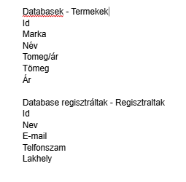
- asp.net core web api mvc- sql database létrehozása
- asp.net core web api mvc- sql database megtöltése

